Діни қызмет саласындағы мемлекеттік көрсетілетін қызметтер регламенттерін бекіту туралы
Күшін жойған
Жамбыл облысы әкімдігінің 2017 жылғы 26 қазандағы № 230 қаулысы. Жамбыл облысы Әділет департаментінің 2017 жылғы 16 қарашада № 3584 болып тіркелді. Күші жойылды - Жамбыл облысы әкімдігінің 2020 жылғы 10 шілдедегі № 153 қаулысымен
Ескерту. Күші жойылды – Жамбыл облысы әкімдігінің 10.07.2020 № 153 (алғашқы ресми жарияланған күнінен кейін күнтізбелік он күн өткен соң қолданысқа енгізіледі) қаулысымен.
РҚАО-ның ескертпесі.
Құжаттың мәтінінде түпнұсқаның пунктуациясы мен орфографиясы сақталған.
"Қазақстан Республикасындағы жергілікті мемлекеттік басқару және өзін-өзі басқару туралы" Қазақстан Республикасының 2001 жылғы 23 қаңтардағы Заңына және "Мемлекеттік көрсетілетін қызметтер туралы" Қазақстан Республикасының 2013 жылғы 15 сәуірдегі Заңына сәйкес Жамбыл облысының әкімдігі ҚАУЛЫ ЕТЕДІ:
1. Қоса беріліп отырған:
1) осы қаулының 1-қосымшасына сәйкес "Ғибадат үйлерін (ғимараттарын) салу және олардың орналасатын жерін айқындау туралы шешім беру" мемлекеттік көрсетілетін қызмет регламенті;
2) осы қаулының 2-қосымшасына сәйкес "Үйлерді (ғимараттарды) ғибадат үйлері (ғимараттары) етіп қайта бейіндеу (функционалдық мақсатын өзгерту) туралы шешім беру" мемлекеттік көрсетілетін қызмет регламенті бекітілсін.
2. "Жамбыл облысы әкімдігінің сәулет және қала құрылысы басқармасы" коммуналдық мемлекеттік мекемесі заңнамада белгіленген тәртіппен:
1) осы қаулының әділет органдарында мемлекеттік тіркелуін;
2) осы қаулының мемлекеттік тіркеуден өткеннен кейін он күнтізбелік күн ішінде оны ресми жариялауға жіберілуін;
3) осы қаулының Жамбыл облысы әкімдігінің интернет-ресурсында орналастырылуын;
4) осы қаулыдан туындайтын басқа да шаралардың қабылдануын қамтамасыз етсін.
3. "Діни қызмет саласындағы мемлекеттік көрсетілетін қызметтер регламенттерін бекіту туралы" Жамбыл облысы әкімдігінің 2015 жылғы 25 маусымдағы № 138 қаулысының (нормативтік құқықтық актілерді мемлекеттік тіркеу тізілімінде № 2704 тіркелген) күші жойылды деп танылсын.
4. Осы қаулының орындалуын бақылау облыс әкімінің орынбасары Ғ. Әбдірайымовқа жүктелсін.
5. Осы қаулы әділет органдарында мемлекеттік тіркелген күннен бастап күшіне енеді және оның алғашқы ресми жарияланған күнінен кейін күнтізбелік он күн өткен соң қолданысқа енгізіледі.
Облыс әкімі | К. Көкрекбаев
Жамбыл облысы әкімдігінің
2017 жылғы "26" қазандағы
№ 230 қаулысына 1-қосымша
"Ғибадат үйлерін (ғимараттарын) салу және олардың орналасатын жерін айқындау туралы шешім беру" мемлекеттік көрсетілетін қызмет регламенті
1. Жалпы ережелер
1. "Ғибадат үйлерін (ғимараттарын) салу және олардың орналасатын жерін айқындау туралы шешім беру" мемлекеттік көрсетілетін қызметі (бұдан әрі – мемлекеттік көрсетілетін қызмет) "Жамбыл облысы әкімдігінің сәулет және қала құрылысы басқармасы" коммуналдық мемлекеттік мекемесі (бұдан әрі – көрсетілетін қызметті беруші) "Діни қызмет саласындағы мемлекеттік көрсетілетін қызметтер стандарттарын бекіту туралы" Қазақстан Республикасы Мәдениет және спорт министрінің 2015 жылғы 23 сәуірдегі № 147 бұйрығымен бекітілген "Ғибадат үйлерін (ғимараттарын) салу және олардың орналасатын жерін айқындау туралы шешім беру" мемлекеттік көрсетілетін қызмет стандарты (Нормативтік құқықтық актілердің мемлекеттік тіркеу тізілімінде № 11183 болып тіркелген) (бұдан әрі – Стандарт) негізінде жүзеге асырылады.
Өтінішті қабылдау және мемлекеттік көрсетілетін қызмет нәтижесін беру:
1) көрсетілетін қызметті берушінің кеңсесі;
2) "Азаматтарға арналған үкімет" мемлекеттік корпорациясы" коммерциялық емес акционерлік қоғамы (бұдан әрі – Мемлекеттік корпорация) арқылы жүзеге асырылады.
2. Мемлекеттік қызметті көрсету нысаны - қағаз түрінде.
3. Мемлекеттік қызметті көрсету нәтижесi – ғибадат үйлерін (ғимараттарын) салу, олардың орналасатын жерін айқындау туралы шешім немесе көрсетілетін қызметті берушінің Стандарттың 10-тармағына көзделген жағдайда және негіздер бойынша мемлекеттік қызметті көрсетуден бас тарту туралы дәлелденген жауап.
Мемлекеттік көрсетілетін қызмет нәтижесін ұсыну нысаны – қағаз түрінде.
2. Мемлекеттік қызмет көрсету процесінде көрсетілетін қызметті берушінің құрылымдық бөлімшелерінің (жұмыскерлерінің) іс- қимылы тәртібін сипаттау
4. Қызмет алушының (немесе сенімхат бойынша оның өкілінің) Стандарттың 9 тармағында көрсетілген құжаттарын қабылдау қызмет көрсету рәсімін (іс-қимыл) бастауға негіздеме болып табылады.
5. Мемлекеттік қызмет көрсету процесінің құрамына кіретін әрбір рәсімнің (іс-қимылдың) мазмұны, оны орындаудың ұзақтығы:
1) көрсетілетін қызметті берушінің кеңсе қызметкері қажетті құжаттар топтамасын алған сәттен бастап оны кіріс хат-хабарларды тіркейтін журналға тіркейді және көрсетілетін қызметті беруші басшының қарауына ұсынады 30 (отыз) минут;
2) көрсетілетін қызметті берушінің басшысы көрсетілетін қызметті алушының өтінішін қарайды және көрсетілетін қызмет беруші бөлімінің басшысына жолдайды 30 (отыз) минут;
3) көрсетілетін қызметті берушінің бөлім басшысы көрсетілетін қызметті алушының өтінішін талаптарға сәйкестігін қарайды және көрсетілетін қызметті берушінің жауапты маманына орындауға береді 30 (отыз) минут;
4) көрсетілетін қызметті берушінің жауапты маманы қабылданған құжаттарды қарап, "Жамбыл облысы әкімдігінің дін істері басқармасы" коммуналдық мемлекеттік мекемесіне (бұдан әрі-уәкілетті орган) келісімге жібереді 3 (үш) күнтізбелік күні ішінде;
5) уәкілетті орган келіседі немесе келісуден бас тартады 10 (он) күнтізбелік күні ішінде;
6) көрсетілетін қызметті беруші бөлімінің жауапты маманы шешім әзірлейді немесе мемлекеттік қызметті беруден бас тарту туралы дәлелді жауабын басшыға жолдайды 16 (он алты) күнтізбелік күні ішінде;
7) көрсетілетін қызметті берушінің басшысы шешім немесе мемлекеттік қызметті беруден бас тарту туралы дәлелді жауапқа қол қояды және кеңсе қызметкеріне жолдайды 30 (отыз) минут;
8) кеңсе қызметкері шешім немесе бас тарту туралы дәлелді жауапты тіркейді және қызмет алушыға ұсынады немесе Мемлекеттік корпорацияға жолдайды 30 (отыз) минут.
6. Келесі рәсімді (іс-қимылды) орындауды бастауға негіз болатын мемлекеттік кызмет көрсету рәсімнің (іс-қимылдың ) нәтижесі:
1) тіркелген құжаттарды басшыға жолдау;
2) бұрыштамамен бөлім басшысына жолдау;
3) бұрыштамамен жауапты орындаушыны анықтау;
4) уәкілетті органға келісімге жолдау;
5) уәкілетті органның келісімі немесе бас тартуы;
6) шешім немесе дәлелді бас тарту туралы жауабын басшыға жолдау;
7) шешім немесе дәлелді бас тарту туралы жауабына қол қоюы;
8) шешім немесе дәлелді мемлекеттік қызмет көрсетуден бас тарту туралы жауапты қызмет алушыға ұсыну.
3. Мемлекеттік қызмет көрсету процесінде құрылымдық бөлімшелер (қызметкерлер) мен көрсетілетін қызметті берушінің өзара іс-қимыл тәртібін сипаттау
7. Мемлекеттік қызметті көрсету процесіне қатысатын көрсетілетін қызметті берушінің құрылымдық бөлімшелерінің (қызметкерлерінің) тізбесі:
1) кеңсе қызметкері;
2) қызмет берушінің басшысы;
3) бөлім басшысы;
4) жауапты орындаушы;
5) уәкілетті орган.
8. Әрбір рәсімнің (іс-қимылдың) ұзақтығын көрсете отырып, құрылымдық бөлімшелердің (жұмыскерлердің) арасындағы рәсімдердің (іс-қимылдың) бірізділігін сипаттау:
1) көрсетілетін қызметті берушінің кеңсе қызметкері қажетті құжаттар топтамасын алған сәттен бастап оны кіріс хат-хабарларды тіркейтін журналға тіркейді және көрсетілетін қызметті беруші басшының қарауына ұсынады 30 (отыз) минут;
2) көрсетілетін қызметті берушінің басшысы көрсетілетін қызметті алушының өтінішін қарайды және көрсетілетін қызмет беруші бөлімінің басшысына жолдайды 30 (отыз) минут;
3) көрсетілетін қызметті берушінің бөлім басшысы көрсетілетін қызметті алушының өтінішін талаптарға сәйкестігін қарайды және көрсетілетін қызметті берушінің жауапты маманына орындауға береді 30 (отыз) минут;
4) көрсетілетін қызметті берушінің жауапты маманы қабылданған құжаттарды қарап, "Жамбыл облысы әкімдігінің дін істері басқармасы" коммуналдық мемлекеттік мекемесіне (бұдан әрі-уәкілетті орган) келісімге жібереді 3 (үш) күнтізбелік күні ішінде;
5) уәкілетті орган келіседі немесе келісуден бас тартады 10 (он) күнтізбелік күні ішінде;
6) көрсетілетін қызметті беруші бөлімінің жауапты маманы шешім әзірлейді немесе мемлекеттік қызметті беруден бас тарту туралы дәлелді жауабын басшыға жолдайды 16 (он алты) күнтізбелік күні ішінде;
7) көрсетілетін қызметті берушінің басшысы шешім немесе мемлекеттік қызметті беруден бас тарту туралы дәлелді жауапқа қол қояды және кеңсе қызметкеріне жолдайды 30 (отыз) минут;
8) кеңсе қызметкері шешім немесе бас тарту туралы дәлелді жауапты тіркейді және қызмет алушыға ұсынады немесе Мемлекеттік корпорацияға жолдайды 30 (отыз) минут.
4. "Азаматтарға арналған үкімет" мемлекеттік корпорациясымен және (немесе) өзге де көрсетілетін қызметті берушілермен өзара іс-қимыл тәртібін, сондай-ақ мемлекеттік қызмет көрсету процесінде ақпараттық жүйелерді қолдану тәртібін сипаттау
9. Мемлекеттік корпорацияға жүгіну тәртібінің сипаттамасы, көрсетілетін қызметті алушының сұрау салуын өңдеу ұзақтығы:
1) көрсетілетін қызметті алушы мемлекеттік көрсетілетін қызметті алу үшін Мемлекеттік корпорацияға жүгінеді;
2) Мемлекеттік корпорация қызметкері өтініштің дұрыс толтырылуын және құжаттар топтамасы толықтығының Стандарттың 9-тармағына сәйкестігін тексереді 5 (бес) минут ішінде.
Көрсетілетін қызметті алушы құжаттардың топтамасын толық ұсынбаған жағдайда құжаттарды қабылдаудан бас тартады және Стандарттың 2-қосымшасына сәйкес нысан бойынша көрсетілетін қызметті алушыға құжаттарды қабылдаудан бас тарту туралы қолхат береді, 10 (он) минут ішінде;
3) көрсетілетін қызметті алушы өтініштің дұрыс және толық толтырылуын сақтаған және құжаттардың топтамасын толық ұсынған тиісті құжаттардың қабылданғаны туралы қолхатты береді, 5 (бес) минут ішінде;
4) Мемлекеттік корпорация қызметкері мемлекеттік қызметті көрсету кезінде көрсетілетін қызметті алушының, егер Қазақстан Республикасының заңдарында өзгеше көзделмесе, ақпараттық жүйелердегі заңмен қорғалатын құпияны құрайтын мәліметтерді пайдалануға жазбаша келісімін алады 5 (бес) минут ішінде;
5) Мемлекеттік корпорация қызметкері құжаттар топтамасын дайындайды және оны көрсетілетін қызметті берушіге жібереді, 1 (бір) жұмыс күні ішінде.
10. Көрсетілетін қызметті беруші мемлекеттік қызметті көрсету нәтижесін дайындайды және оны Мемлекеттік корпорацияға жолдайды:
1) Мемлекеттік корпорация қызметкері тиісті құжаттарды қабылдағаны туралы қолхатта көрсетілген мерзімде көрсетілетін қызметті алушыға мемлекеттік қызметті көрсету нәтижесін береді, 20 (жиырма) минут ішінде.
2) Мемлекеттік корпорация нәтижені бір ай мерзім ішінде сақтауды қамтамасыз етеді, содан кейін нәтиже одан әрі сақтау үшін көрсетілетін қызметті берушіге жіберіледі. Бір ай өткен соң көрсетілетін қызметті алушы өтініш жасаған кезде Мемлекеттік корпорация сұрауы бойынша көрсетілетін қызметті беруші бір жұмыс күнінің ішінде көрсетілетін қызметті алушыға жіберу үшін Мемлекеттік корпорацияға дайын құжаттарды жібереді;
3) мемлекеттік қызметті көрсету нәтижесін беруді Мемлекеттік корпорация қызметкері көрсетілетін қызметті алушының жеке басын куәландыратын құжатты ұсынуы арқылы (немесе нотариалды куәландырылған сенімхат бойынша өкілінің) қолхат негізінде жүзеге асырады.
11. Мемлекеттік қызмет көрсету процесінде рәсімдердің (іс-қимылдардың) ретін, көрсетілетін қызметті берушінің толық сипаттамасы құрылымдық бөлімшелерінің (қызметкерлерінің) өзара іс-қимылдарының, сонымен қатар өзге көрсетілген қызмет берушілермен өзара іс-қимыл тәртібінің сипаттамасы осы регламенттің 1 қосымшасына сәйкес мемлекеттік қызмет көрсетудің бизнес-процестерінің анықтамалығында көрсетіледі.
Қызмет көрсету жөнінде ақпараты қызмет берушінің uag.zhambyl.gov.kz, www.zhambyl.gov.kz интернет-ресурсында орналастырылған.
"Ғибадат үйлерін
(ғимараттарын)
салу және олардың
орналасатын жерін айқындау
туралы шешім беру"
мемлекеттік көрсетілетін
қызмет регламентіне
қосымша
"Ғибадат үйлерін (ғимараттарын) салу және олардың орналасатын жерін айқындау туралы шешім беру" мемлекеттік қызмет көрсетудің бизнес-процестерінің анықтамалығы

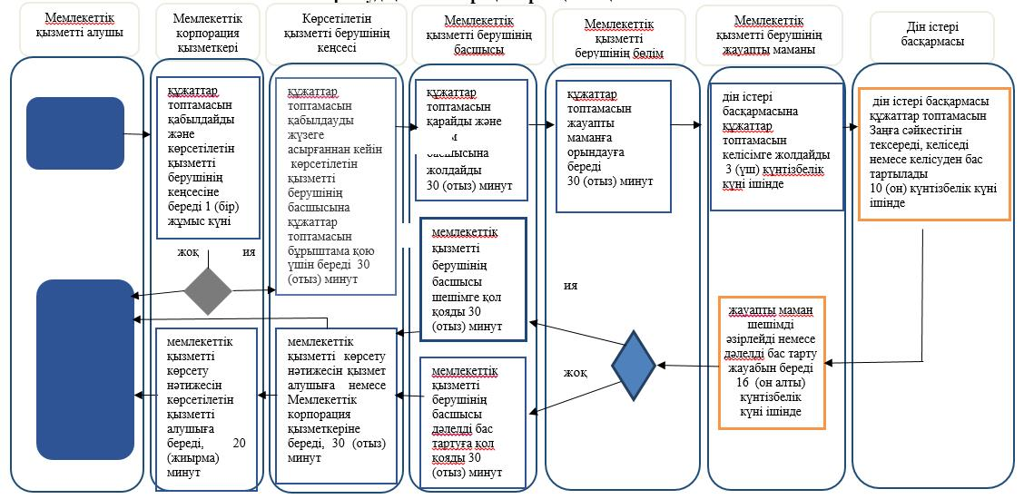

Шартты белгілер:

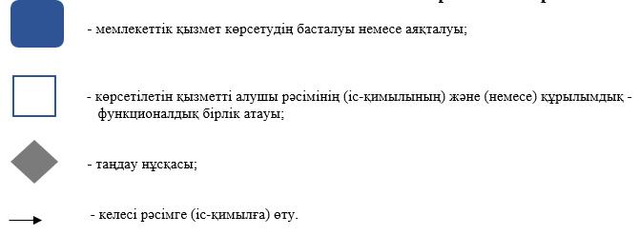

Жамбыл облысы әкімдігінің
2017 жылғы "26" қазандағы
№ 230 қаулысына 2-қосымша
"Үйлерді (ғимараттарды) ғибадат үйлері (ғимараттары) етіп қайта бейіндеу (функционалдық мақсатын өзгерту) туралы шешім беру" мемлекеттік көрсетілетін қызмет регламенті
1. Жалпы ережелер
1. "Үйлерді (ғимараттарды) ғибадат үйлері (ғимараттары) етіп қайта бейіндеу (функционалдық мақсатын өзгерту) туралы шешім беру" мемлекеттік көрсетілетін қызметі (бұдан әрі – мемлекеттік көрсетілетін қызмет) "Жамбыл облысы әкімдігінің сәулет және қала құрылысы басқармасы" коммуналдық мемлекеттік мекемесі (бұдан әрі – көрсетілетін қызметті беруші) "Діни қызмет саласындағы мемлекеттік көрсетілетін қызметтер стандарттарын бекіту туралы" Қазақстан Республикасы Мәдениет және спорт министрінің 2015 жылғы 23 сәуірдегі № 147 бұйрығымен бекітілген "Үйлерді (ғимараттарды) ғибадат үйлері (ғимараттары) етіп қайта бейіндеу (функционалдық мақсатын өзгерту) туралы шешім беру" мемлекеттік көрсетілетін қызмет стандарты (Нормативтік құқықтық актілердің мемлекеттік тіркеу тізілімінде № 11183 болып тіркелген) (бұдан әрі – Стандарт) негізінде жүзеге асырылады.
Өтінішті қабылдау және мемлекеттік көрсетілетін қызмет нәтижесін беру:
1) көрсетілетін қызметті берушінің кеңсесі;
2) "Азаматтарға арналған үкімет" мемлекеттік корпорациясы" коммерциялық емес акционерлік қоғамы (бұдан әрі – Мемлекеттік корпорация) арқылы жүзеге асырылады.
2. Мемлекеттік қызметті көрсету нысаны - қағаз түрінде.
3. Мемлекеттік қызметті көрсету нәтижесi – үйлерді (ғимараттарды) ғибадат үйлері (ғимараттары) етіп қайта бейіндеу (функционалдық мақсатын өзгерту) туралы шешім немесе көрсетілетін қызметті берушінің осы стандарттың 10-тармағында көзделген жағдайлар және негіздер бойынша мемлекеттік қызметті көрсетуден бас тарту туралы дәлелденген жауап.
Мемлекеттік көрсетілетін қызмет нәтижесін ұсыну нысаны – қағаз түрінде.
2. Мемлекеттік қызмет көрсету процесінде көрсетілетін қызметті берушінің құрылымдық бөлімшелерінің (жұмыскерлерінің) іс- қимылы тәртібін сипаттау
4. Қызмет алушының (немесе сенімхат бойынша оның өкілінің) Стандарттың 9 тармағында көрсетілген құжаттарын қабылдау қызмет көрсету рәсімін (іс-қимыл) бастауға негіздеме болып табылады.
5. Мемлекеттік қызмет көрсету процесінің құрамына кіретін әрбір рәсімнің (іс-қимылдың) мазмұны, оны орындаудың ұзақтығы:
1) көрсетілетін қызметті берушінің кеңсе қызметкері қажетті құжаттар топтамасын алған сәттен бастап оны кіріс хат-хабарларды тіркейтін журналға тіркейді және көрсетілетін қызметті беруші басшының қарауына ұсынады 30 (отыз) минут;
2) көрсетілетін қызметті берушінің басшысы көрсетілетін қызметті алушының өтінішін қарайды және көрсетілетін қызмет беруші бөлімінің басшысына жолдайды 30 (отыз) минут;
3) көрсетілетін қызметті берушінің бөлім басшысы көрсетілетін қызметті алушының өтінішін талаптарға сәйкестігін қарайды және көрсетілетін қызметті берушінің жауапты маманына орындауға береді 30 (отыз) минут;
4) көрсетілетін қызметті берушінің жауапты маманы қабылданған құжаттарды қарап, "Жамбыл облысы әкімдігінің дін істері басқармасы" коммуналдық мемлекеттік мекемесіне (бұдан әрі-уәкілетті орган) келісімге жібереді 3 (үш) күнтізбелік күні ішінде;
5) уәкілетті орган келіседі немесе келісуден бас тартады 10 (он) күнтізбелік күні ішінде;
6) көрсетілетін қызметті беруші бөлімінің жауапты маманы шешім әзірлейді немесе мемлекеттік қызметті беруден бас тарту туралы дәлелді жауабын басшыға жолдайды 16 (он алты) күнтізбелік күні ішінде;
7) көрсетілетін қызметті берушінің басшысы шешім немесе мемлекеттік қызметті беруден бас тарту туралы дәлелді жауапқа қол қояды және кеңсе қызметкеріне жолдайды 30 (отыз) минут;
8) кеңсе қызметкері шешім немесе бас тарту туралы дәлелді жауапты тіркейді және қызмет алушыға ұсынады немесе Мемлекеттік корпорацияға жолдайды 30 (отыз) минут.
6. Келесі рәсімді (іс-қимылды) орындауды бастауға негіз болатын мемлекеттік кызмет көрсету рәсімнің (іс-қимылдың ) нәтижесі:
1) тіркелген құжаттарды басшыға жолдау;
2) бұрыштамамен бөлім басшысына жолдау;
3) бұрыштамамен жауапты орындаушыны анықтау;
4) уәкілетті органға келісімге жолдау;
5) уәкілетті органның келісімі немесе бас тартуы;
6) шешім немесе дәлелді бас тарту туралы жауабын басшыға жолдау;
7) шешім немесе дәлелді бас тарту туралы жауабына қол қоюы;
8) шешім немесе дәлелді мемлекеттік қызмет көрсетуден бас тарту туралы жауапты қызмет алушыға ұсыну.
3. Мемлекеттік қызмет көрсету процесінде құрылымдық бөлімшелер (қызметкерлер) мен көрсетілетін қызметті берушінің өзара іс-қимыл тәртібін сипаттау
7. Мемлекеттік қызметті көрсету процесіне қатысатын көрсетілетін қызметті берушінің құрылымдық бөлімшелерінің (қызметкерлерінің) тізбесі:
1) кеңсе қызметкері;
2) қызмет берушінің басшысы;
3) бөлім басшысы;
4) жауапты орындаушы;
5) уәкілетті орган.
8. Әрбір рәсімнің (іс-қимылдың) ұзақтығын көрсете отырып, құрылымдық бөлімшелердің (жұмыскерлердің) арасындағы рәсімдердің (іс-қимылдың) бірізділігін сипаттау:
1) көрсетілетін қызметті берушінің кеңсе қызметкері қажетті құжаттар топтамасын алған сәттен бастап оны кіріс хат-хабарларды тіркейтін журналға тіркейді және көрсетілетін қызметті беруші басшының қарауына ұсынады 30 (отыз) минут;
2) көрсетілетін қызметті берушінің басшысы көрсетілетін қызметті алушының өтінішін қарайды және көрсетілетін қызмет беруші бөлімінің басшысына жолдайды 30 (отыз) минут;
3) көрсетілетін қызметті берушінің бөлім басшысы көрсетілетін қызметті алушының өтінішін талаптарға сәйкестігін қарайды және көрсетілетін қызметті берушінің жауапты маманына орындауға береді 30 (отыз) минут;
4) көрсетілетін қызметті берушінің жауапты маманы қабылданған құжаттарды қарап, "Жамбыл облысы әкімдігінің дін істері басқармасы" коммуналдық мемлекеттік мекемесіне (бұдан әрі-уәкілетті орган) келісімге жібереді 3 (үш) күнтізбелік күні ішінде;
5) уәкілетті орган келіседі немесе келісуден бас тартады 10 (он) күнтізбелік күні ішінде;
6) көрсетілетін қызметті беруші бөлімінің жауапты маманы шешім әзірлейді немесе мемлекеттік қызметті беруден бас тарту туралы дәлелді жауабын басшыға жолдайды 16 (он алты) күнтізбелік күні ішінде;
7) көрсетілетін қызметті берушінің басшысы шешім немесе мемлекеттік қызметті беруден бас тарту туралы дәлелді жауапқа қол қояды және кеңсе қызметкеріне жолдайды 30 (отыз) минут;
8) кеңсе қызметкері шешім немесе бас тарту туралы дәлелді жауапты тіркейді және қызмет алушыға ұсынады немесе Мемлекеттік корпорацияға жолдайды 30 (отыз) минут.
4. "Азаматтарға арналған үкімет" мемлекеттік корпорациясымен және (немесе) өзге де көрсетілетін қызметті берушілермен өзара іс-қимыл тәртібін, сондай-ақ мемлекеттік қызмет көрсету процесінде ақпараттық жүйелерді қолдану тәртібін сипаттау
9. Мемлекеттік корпорацияға жүгіну тәртібінің сипаттамасы, көрсетілетін қызметті алушының сұрау салуын өңдеу ұзақтығы:
1) көрсетілетін қызметті алушы мемлекеттік көрсетілетін қызметті алу үшін Мемлекеттік корпорацияға жүгінеді;
2) Мемлекеттік корпорация қызметкері өтініштің дұрыс толтырылуын және құжаттар топтамасы толықтығының Стандарттың 9-тармағына сәйкестігін тексереді 5 (бес) минут ішінде.
Көрсетілетін қызметті алушы құжаттардың топтамасын толық ұсынбаған жағдайда құжаттарды қабылдаудан бас тартады және Стандарттың 2-қосымшасына сәйкес нысан бойынша көрсетілетін қызметті алушыға құжаттарды қабылдаудан бас тарту туралы қолхат береді, 10 (он) минут ішінде;
3) көрсетілетін қызметті алушы өтініштің дұрыс және толық толтырылуын сақтаған және құжаттардың топтамасын толық ұсынған тиісті құжаттардың қабылданғаны туралы қолхатты береді, 5 (бес) минут ішінде;
4) Мемлекеттік корпорация қызметкері мемлекеттік қызметті көрсету кезінде көрсетілетін қызметті алушының, егер Қазақстан Республикасының заңдарында өзгеше көзделмесе, ақпараттық жүйелердегі заңмен қорғалатын құпияны құрайтын мәліметтерді пайдалануға жазбаша келісімін алады 5 (бес) минут ішінде;
5) Мемлекеттік корпорация қызметкері құжаттар топтамасын дайындайды және оны көрсетілетін қызметті берушіге жібереді, 1 (бір) жұмыс күні ішінде.
10. Көрсетілетін қызметті беруші мемлекеттік қызметті көрсету нәтижесін дайындайды және оны Мемлекеттік корпорацияға жолдайды:
1) Мемлекеттік корпорация қызметкері тиісті құжаттарды қабылдағаны туралы қолхатта көрсетілген мерзімде көрсетілетін қызметті алушыға мемлекеттік қызметті көрсету нәтижесін береді, 20 (жиырма) минут ішінде.
2) Мемлекеттік корпорация нәтижені бір ай мерзім ішінде сақтауды қамтамасыз етеді, содан кейін нәтиже одан әрі сақтау үшін көрсетілетін қызметті берушіге жіберіледі. Бір ай өткен соң көрсетілетін қызметті алушы өтініш жасаған кезде Мемлекеттік корпорация сұрауы бойынша көрсетілетін қызметті беруші бір жұмыс күнінің ішінде көрсетілетін қызметті алушыға жіберу үшін Мемлекеттік корпорацияға дайын құжаттарды жібереді;
3) мемлекеттік қызметті көрсету нәтижесін беруді Мемлекеттік корпорация қызметкері көрсетілетін қызметті алушының жеке басын куәландыратын құжатты ұсынуы арқылы (немесе нотариалды куәландырылған сенімхат бойынша өкілінің) қолхат негізінде жүзеге асырады.
11. Мемлекеттік қызмет көрсету процесінде рәсімдердің (іс-қимылдардың) ретін, көрсетілетін қызметті берушінің толық сипаттамасы құрылымдық бөлімшелерінің (қызметкерлерінің) өзара іс-қимылдарының, сонымен қатар өзге көрсетілген қызмет берушілермен өзара іс-қимыл тәртібінің сипаттамасы осы регламенттің қосымшасына сәйкес мемлекеттік қызмет көрсетудің бизнес-процестерінің анықтамалығында көрсетіледі.
Қызмет көрсету жөнінде ақпараты қызмет берушінің uag.zhambyl.gov.kz, www.zhambyl.gov.kz интернет-ресурсында орналастырылған.
"Үйлерді (ғимараттарды)
ғибадат үйлері
(ғимараттары) етіп қайта
ейіндеу (функционалдық
мақсатын өзгерту) туралы
шешім беру" мемлекеттік
көрсетілетін қызмет
регламентіне қосымша
"Үйлерді (ғимараттарды) ғибадат үйлері (ғимараттары) етіп қайта бейіндеу (функционалдық мақсатын өзгерту) туралы шешім беру" мемлекеттік қызмет көрсетудің бизнес-процестерінің анықтамалығы

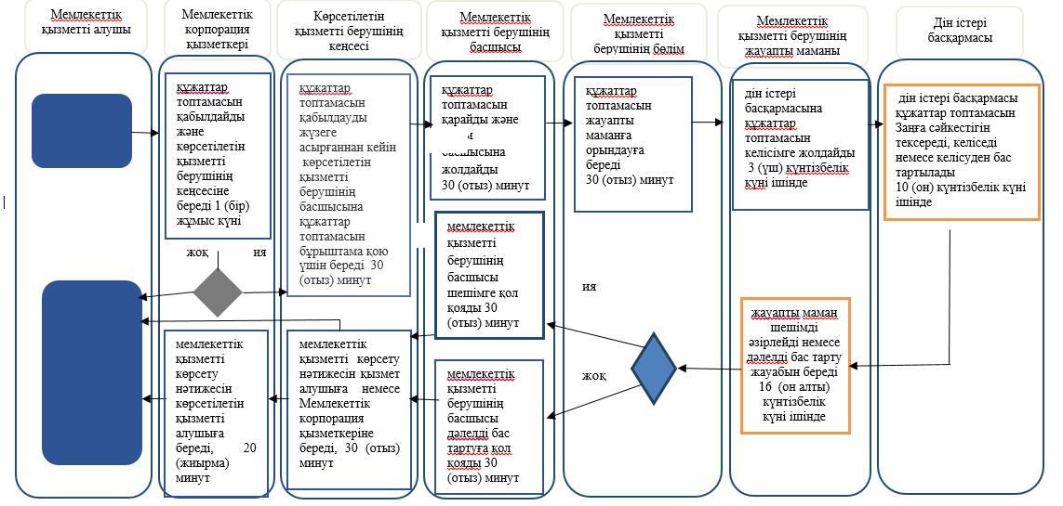

Шартты белгілер:

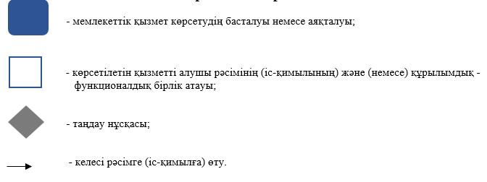

© 2012. Қазақстан Республикасы Әділет министрлігінің «Қазақстан Республикасының Заңнама және құқықтық ақпарат институты» ШЖҚ РМК

